«СОГЛАСОВАНО»  Начальник управления образования и социальной политики Администрации Орджоникидзевского района городского округа город Уфа Республики Башкортостан  ____________________Р.Ф. Иксанова  «______»___________________2014г. | «УТВЕРЖДАЮ»  Директор МБОУ ДОД ДДТ «Новатор»  Орджоникидзевского района городского округа город Уфа Республики Башкортостан  _____________________Т.И. Закирова  «______»___________________2014г.
«СОГЛАСОВАНО»
Врио начальника ОГИБДД УМВД РФ по городу Уфе,
подполковник полиции
_________________Ф.И. Кульсинбаев
«______»___________________2014г.

ПАСПОРТ
дорожной безопасности

Муниципального бюджетного образовательного учреждения дополнительного образования детей
Дом детского творчества «Новатор»
Орджоникидзевского района городского округа город Уфа Республики Башкортостан

2014 г.
Общие сведения

Муниципального бюджетного образовательного учреждения дополнительного образования детей Дом детского творчества «Новатор»
(Наименование ОУ)
Тип ОУ бюджетное
Юридический адрес ОУ: 450065, Республика Башкортостан,г.Уфа, ул. Свободы,44
Фактический адрес ОУ: 450065, Республика Башкортостан,г.Уфа, ул. Свободы,44

Руководители ОУ:
Директор Закирова Татьяна Ивановна 8(347)2633873
(фамилия, имя, отчество) (телефон)
Заместитель директора
по учебной воспитательной
работе Бектимирова Светлана Зинуровна 8(347)2633709
(фамилия, имя, отчество) (телефон)

Ответственные работники
муниципального органа
образования _________________ ____________
(должность) (фамилия, имя, отчество)
__________________________________________
(телефон)
Ответственные от
Госавтоинспекции _________________ __________________
(должность) (фамилия, имя, отчество)
_________________ ________________
(должность) (фамилия, имя, отчество)
___________________________________
(телефон)

Ответственные работники за мероприятия по
Профилактике детского травматизма
Зам. по воспит. раб. Бектимирова Светлана Зинуровна
(должность) (фамилия, имя, отчество)
8(347)2633709
(телефон)

Руководитель или ответственный
работник дорожно-эксплуатационной
организации, осуществляющей
содержание УДС∗ ____________ ______________
(фамилия, имя, отчество) (телефон)

Руководитель или ответственный
работник дорожно-эксплуатационной
организации, осуществляющей
содержание ТСОДД* ____________ _____________
(фамилия, имя, отчество) (телефон)

Количество учащихся _1600_
Наличие уголка по БДД __фойе первого этажа___________________
(если имеется, указать место расположения)
Наличие класса по БДД ______________нет_________________________
(если имеется, указать место расположения)
Наличие автогородка (площадки) по БДД ____нет_____________________

Наличие автобуса в ОУ ____нет____________________________________
(при наличии автобуса)
Владелец автобуса _____нет______________________________________
(ОУ, муниципальное образование и др.)

Время занятий в ОУ:
8:00 – 20:00

Телефоны оперативных служб:
112, 01, 02, 03
_________________________

Содержание
- План-схемы ОУ.
- район расположения ОУ, пути движения транспортных средств и детей (учеников, обучающихся);
- маршруты движения организованных групп детей от ОУ к стадиону, парку или к спортивно-оздоровительному комплексу;
- пути движения транспортных средств к местам разгрузки/погрузки и рекомендуемых безопасных путей передвижения детей по территории образовательного учреждения.

I. План-схемы ОУ.
План-схема района расположения ОУ,
пути движения транспортных средств и детей (учеников)

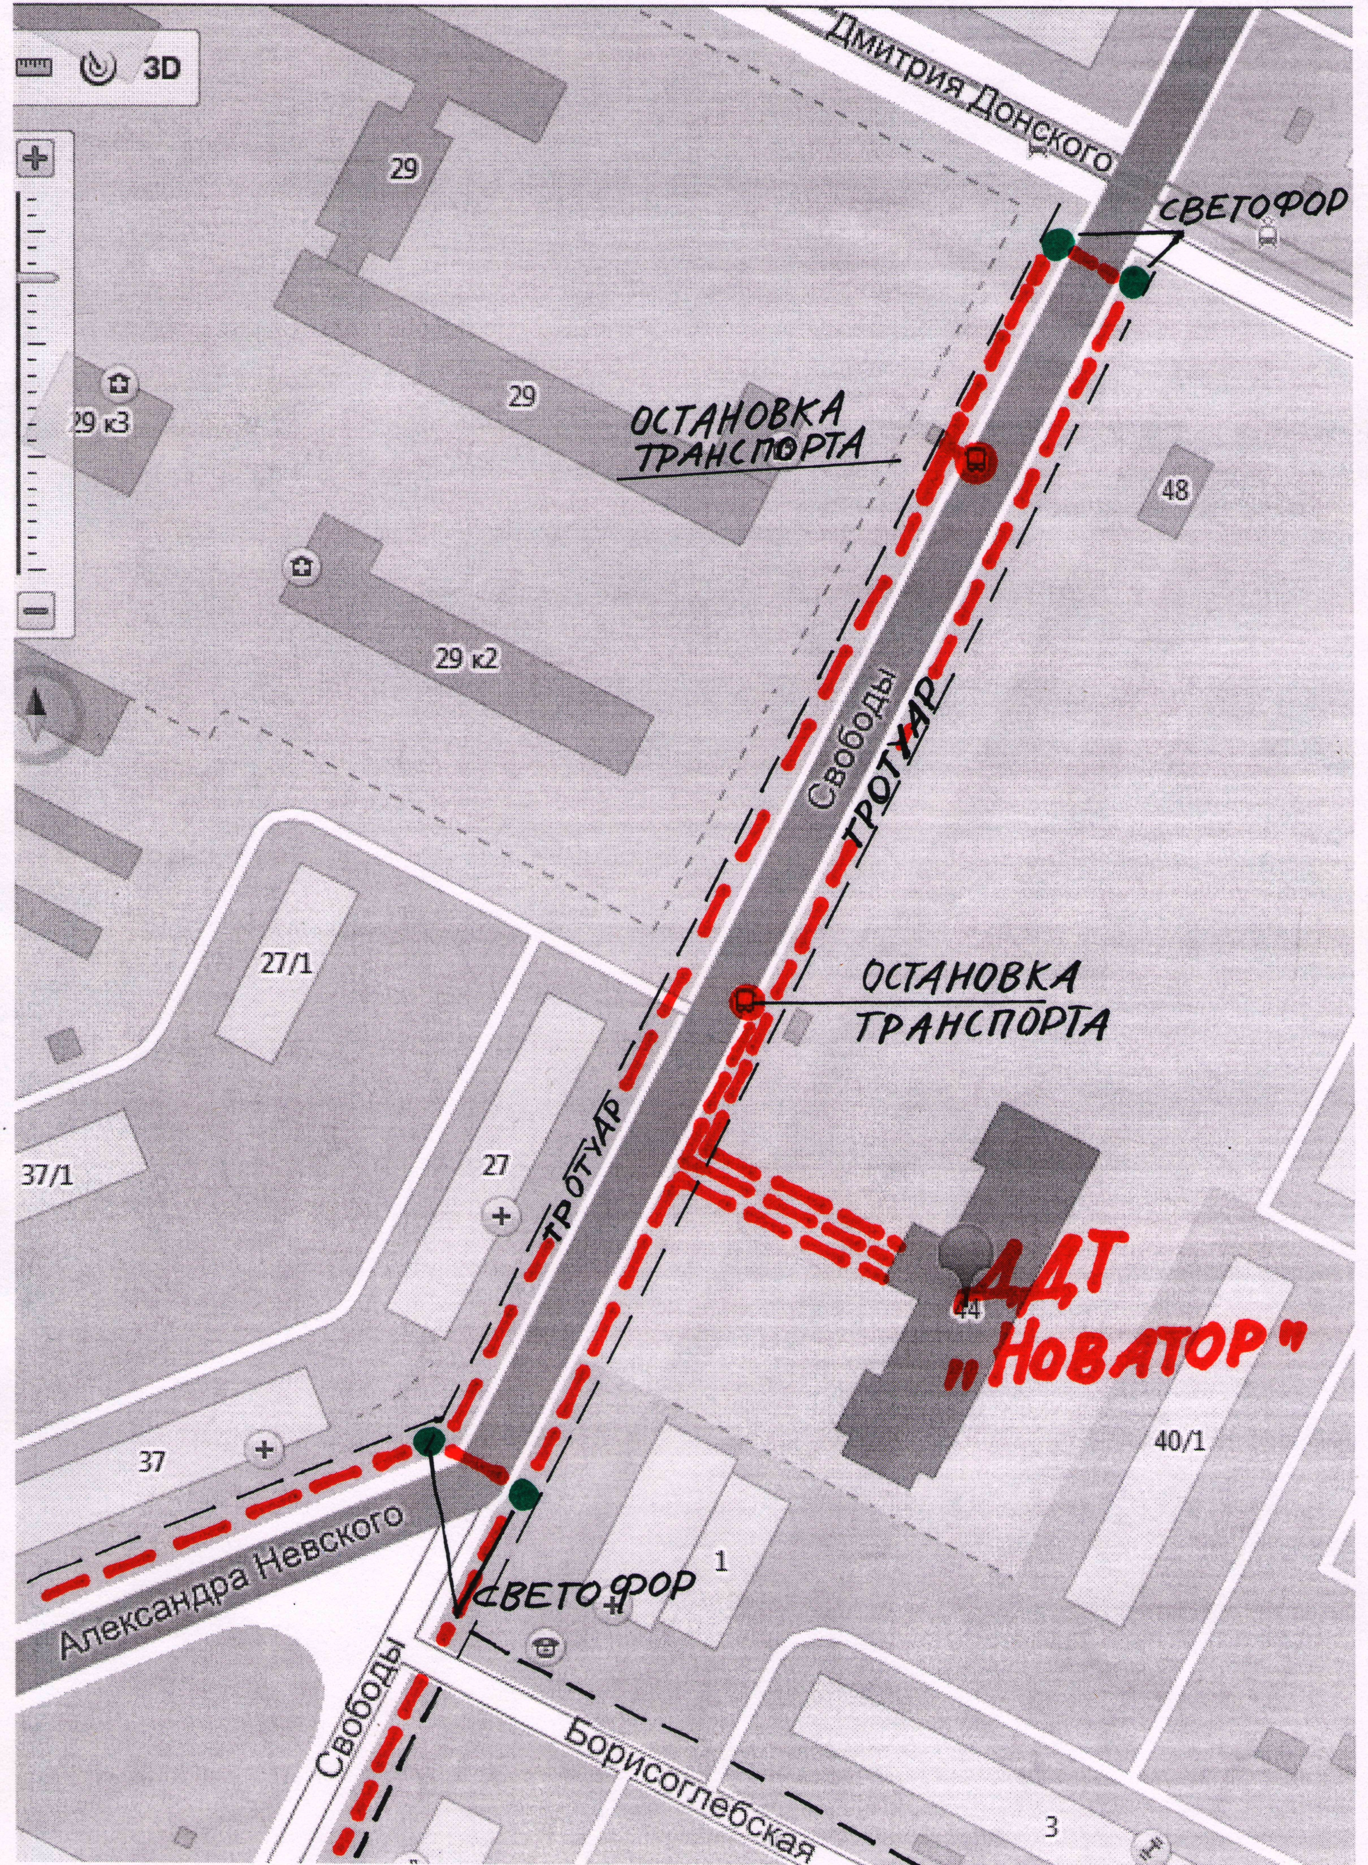

Рекомендации к составлению план - схемы района расположения ОУ

1. Район расположения образовательного учреждения определяется группой жилых домов, зданий и улично-дорожной сетью с учетом остановок общественного транспорта (выходов из станций метро), центром которого является непосредственно образовательное учреждение;
2. Территория, указанная в схеме, включает в себя:
- образовательное учреждение;
- стадион вне территории ОУ, на котором могут проводиться занятия по физической культуре (при наличии);
- парк, в котором преподавателями проводятся занятия на открытом воздухе (при наличии);
- спортивно-оздоровительный комплекс (при наличии);
- жилые дома, в которых проживает большая часть детей (учеников) данного образовательного учреждения;
- автомобильные дороги и тротуары;
3. На схеме обозначено:
- расположение жилых домов, зданий и сооружений;
- сеть автомобильных дорог;
- пути движения транспортных средств;
- пути движения детей (учеников) в/из образовательного учреждения;
- уличные (наземные – регулируемые / нерегулируемые) и внеуличные (надземные и подземные) пешеходные переходы;
- названия улиц и нумерация домов.

Схема необходима для общего представления о районе расположения ОУ. Для изучения безопасности движения детей на схеме обозначены наиболее частые пути движения учеников от дома (от отдаленных остановок маршрутных транспортных средств) к ОУ и обратно.
При исследовании маршрутов движения детей необходимо уделить особое внимание опасным зонам, где часто дети (ученики, обучающиеся) пересекают проезжую часть не по пешеходному переходу.

Рекомендации к составлению схемы маршрутов движения организованных групп детей от ОУ к стадиону, парку или
к спортивно-оздоровительному комплексу

На схеме района расположения ОУ указываются безопасные маршруты движения детей от ОУ к стадиону, парку или спортивно-оздоровительному комплексу и обратно.
Данные схемы должны использоваться преподавательским составом при организации движения групп детей к местам проведения занятий вне территории ОУ.

Пути движения транспортных средств к местам разгрузки/погрузки и рекомендуемые пути передвижения детей по территории образовательного учреждения

Рекомендации к составлению схемы пути движения транспортных средств к местам разгрузки/погрузки

На схеме указывается примерная траектория движения транспортного средства на территории ОУ, в том числе место погрузки/разгрузки, а также безопасный маршрут движения детей во время погрузочно-разгрузочных работ.
В целях обеспечения безопасного движения детей по территории ОУ необходимо исключить пересечение пути движения детей и пути движения транспортных средств.

∗ Дорожно-эксплуатационные организации, осуществляющие содержание УДС, несут ответственность в соответствии с законодательством Российской Федерации (Федеральный закон «О безопасности дорожного движения» №196-ФЗ, КоАП, Гражданский кодекс).

